

东北大学秦皇岛分校
计算机与通信工程学院
数据结构课程设计

设计题目 基于栈和队列的停车场管理

专业名称 | 计算机科学与技术
班级学号 | 160509
学生姓名 | 邢瑀
指导教师
设计时间 | 年 月 日— 年 月 日

课程设计任务书

专业：计算机科学与技术 学号：20167496 学生姓名（签名）：

设计题目：基于栈和队列的停车场管理系统
一、设计实验条件
综合楼1210
二、设计任务及要求
- 问题描述
设停车场是一个可停放n辆汽车的狭长通道，且只有一个大门可供汽车进出。汽车在停车场内按车辆到达时间的先后顺序，依次由北向南排列（大门在最南端，最先到达的第一辆车停放在车场的最北端），若车场内已停满n辆汽车，则后来的汽车只能在门外的便道上等待，一旦有车开走，则排在便道上的第一辆车即可开入；当停车场内某辆车要离开时，在它之后进入的车辆必须先退出车场为它让路，待该辆车开出大门外，其他车辆再按原次序进入车场，每辆停放在车场的车在它离开停车场时必须按它停留的时间长短交纳费用。试为停车场编制按上述要求进行管理的模拟程序
- 任务要求
- 以栈模拟停车场，以队列模拟车场外的便道，按照从终端读入的输入数据序列进行模拟管理。
- 每一组输入数据包括三个数据项：汽车“到达”或“离去”信息、汽车牌照号码以及到达或离去的时刻。
- 对每一组输入数据进行操作后的输出信息为：若是车辆到达，则输出汽车在停车场内或便道上的停车位置；若是车辆离去，则输出汽车在停车场内停留的时间和应交纳的费用（在便道上停留的时间不收费）。
- 栈以顺序结构实现，队列以链表结构实现。

三、设计报告的内容
- 设计题目与设计任务（设计任务书）
- 以栈模拟停车场，以队列模拟车场外的便道，按照从终端读入的输入数据序列进行模拟管理。
- 每一组输入数据包括三个数据项：汽车“到达”或“离去”信息、汽车牌照号码以及到达或离去的时刻。
- 对每一组输入数据进行操作后的输出信息为：若是车辆到达，则输出汽车在停车场内或便道上的停车位置；若是车辆离去，则输出汽车在停车场内停留的时间和应交纳的费用（在便道上停留的时间不收费）。
- 栈以顺序结构实现，队列以链表结构实现。

- 前言
2.1问题的引出
1.当车辆要进入停车场时，检查停车场是否已满，如果未满则车辆进入停车场；如果停车场已满，则车辆进入便道等候。
2.当车辆要求出栈时，先让在它之后进入停车场的车辆退出停车场为它让路，再让该车退出停车场，让路的所有车辆再按其原来进入停车场的次序进入停车场。之后，再检查在便道上是否有车 等候，有车则让最先等待的那辆车进入停车场。
3.用顺序结构实现栈，用链表实现队列。

2.2设计的目的
1.掌握栈和队列的建立。
2.掌握栈和队列的基本操作。
3.深入了解栈和队列的特性,以便在解决实际问题中灵活运用它们。
4.加深对栈和队列的理解和认识。

- 设计主体（各部分设计内容、分析、结论等）
3.1需求分析

3.1.1具体要求分析
（1）根据车辆到达停车场到车辆离开停车场时所停留的时间进行计时收费。
（2）当有车辆从停车场离开时，等待的车辆按顺序进入停车场停放。实现停车场的调度功能。
（3）用顺序栈来表示停车场，链队表示停车场外的便道。
（4）显示停车场信息和便道信息。
（5）程序执行的命令为：
1.车辆进入停车场
2.车辆离开停车场
3.显示停车场的信息。

3.1.2功能模块图
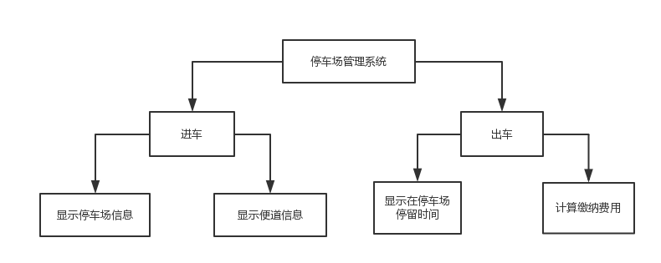
3.1.3流程图
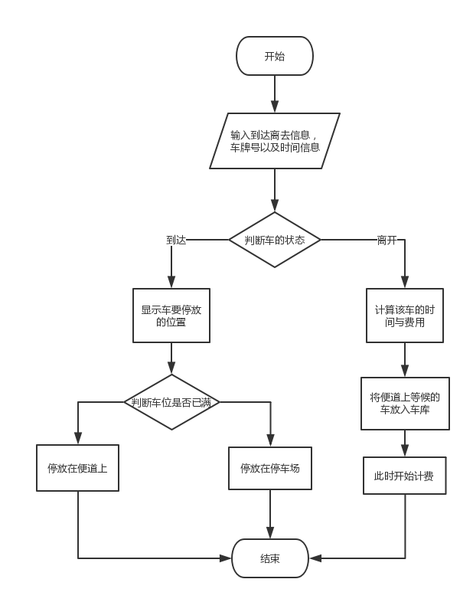

3.1.4输入输出要求
每一组输入数据包括三个数据项：汽车“到达”或“离去”信息、汽车牌照号码以及到达或离去的时刻。
对每一组输入数据进行操作后的输出信息为：若是车辆到达，则输出汽车在停车场内或便道上的停车位置；若是车辆离去，则输出汽车在停车场内停留的时间和应交纳的费用（在便道上停留的时间不收费）。
例如：设n=2，输入数据为：(‘A’,1,5),(‘A’,2,10),(‘D’,1,15),(‘A’,3,20),(‘A’,4,25),
(‘A’,5,30),(‘D’,2,35),(‘D’,4,40),(‘E’,0,0)。其中：‘A’表示到达（Arrival）；‘D’表示（Departure）；‘E’表示输入结束（End）。

3.2系统设计

3.2.1栈的抽象数据类型定义
ADT Stack{
数据对象：D={ai|ai∈ElemSet,i=1,2,...,n, n≥0}
数据关系：R1={<ai-1,ai>|ai-1,ai∈D，i=2,...,n} 约定an端为栈顶，a1端为栈底。

基本操作：
InitStack(&S)
操作结果：构造一个空栈S。

DestroyStack(&S) 初始条件：栈S已存在。
操作结果：栈S被销毁。

ClearStack(&S) 初始条件：栈S已存在。
操作结果：将栈S清为空栈。

StackEmpty(S) 初始条件：栈S已存在。
操作结果：若栈S为空栈，则返回TRUE，否则FALSE。

StackLength(s) 初始条件:栈S已存在。
操作结果：返回S的元素个数，既栈的长度。

GetTop(S,&e) 初始条件：栈S已存在且非空。
操作结果：用e返回S的栈顶元素。

Push(&S,e) 初始条件：栈S已存在。
操作结果：插入元素e为新的栈顶元素。

Pop(&S,&e) 初始条件：栈S已存在且非空。
操作结果：删除S的栈顶元素，并用e返回其值。

StackTraverse(S,visit()) 初始条件：栈S已存在且非空。
操作结果：从栈底到栈顶依次对S的每个数据元素调用函数visit()。一旦visit()失败，则操作失效。
}

3.2.2队列的抽象数据类型定义
ADT Queue{
数据对象：D={ai|ai∈ElemSet,i=1,2,...,n,n≥0}
数据关系：R1={<ai-1,ai>|ai-1,ai∈D,i=2,...,n} 约定其中a1端为队列头，an为队列尾。 基本操作： InitQueue(&Q)
操作结果：构造一个空队列Q。

DestroyQueue(&Q) 初始条件：队列Q已存在。
操作结果：队列Q被销毁，不再存在。

ClearQueue(&Q) 初始条件：队列Q已存在。
操作结果：将Q清为空队列。

QueueEmpty(Q) 初始条件：队列Q已存在。
操作结果：若Q为空队列，则返回TRUE，否则FALSE。

QueueLength(Q) 初始条件：队列Q已存在。
操作结果：返回Q的元素个数，即队列的长度。

GetHead(Q,&e) 初始条件：Q为非空队列。
操作结果：用e返回的队头元素。

EnQueue(&Q,e) 初始条件：队列Q已存在。
操作结果：插入元素e为Q的新的队尾元素。

DeQueue(&Q,&e) 初始条件：Q为非空队列。
操作结果：删除Q的队头元素，并用e返回其值。

QueueTraverse(Q,visit()) 初始条件：Q已存在且非空。
操作结果：从队头到队尾，依次对Q的每个数据元素调用函数visit()。一旦visit() 失败，则操作失败。
}

说明本程序中所有用到的数据及其数据结构的定义，包含基本操作及其伪码算法。画出函数之间的调用关系图；写出主程序及其主要模块的伪码流程。
3.2.3基本操作说明（函数声明）
1.顺序栈函数
（1）初始化顺序栈
Status InitStack(SqStack *S)
{
/* S.data=(SElemType *)malloc(MAXSIZE*sizeof(SElemType)); */
S->top = -1;
return OK;
}
（2）把栈置空
Status ClearStack(SqStack *S)
{
S->top = -1;
return OK;
}
（3）判断栈是否为空
Status StackEmpty(SqStack S)
{
if (S.top == -1)
return TRUE;
else
return FALSE;
}
（4）返回栈长
int StackLength(SqStack S)
{
return S.top + 1;
}
（5）返回栈顶元素的data值
Status GetTopdata(SqStack S, SElemType *e)
{
if (S.top == -1)
return ERROR;
else
*e = S.data[S.top];

return OK;
}
（6）返回栈顶元素的time值
Status GetToptime(SqStack S, SElemType *e)
{
if (S.top == -1)
return ERROR;
else
*e = S.time[S.top];

return OK;
}
（7）入栈
Status Push(SqStack *S, SElemType e,SElemType k)
{
if (S->top == MAXSIZE - 1) /* 栈满 */
{
return ERROR;
}
S->top++; /* 栈顶指针增加一 */
S->data[S->top] = e;/* 将新插入元素赋值给栈顶空间 */
S->time[S->top] = k;
return OK;
}
（8）出栈
Status Pop(SqStack *S, SElemType *e,SElemType *k)
{
if (S->top == -1)
return ERROR;
*e = S->data[S->top]; /* 将要删除的栈顶元素赋值给e */
*k = S->time[S->top];
S->top--; /* 栈顶指针减一 */
return OK;
}
2.链队列函数
（1）初始化链队列
Status InitQueue(LinkQueue *Q)
{
Q->front = Q->rear = (QueuePtr)malloc(sizeof(QNode));
if (!Q->front)
return(OVERFLOW);
Q->front->next = NULL;
return OK;
}
（2）销毁队列
Status DestroyQueue(LinkQueue *Q)
{
while (Q->front)
{
Q->rear = Q->front->next;
delete(Q->front);
Q->front = Q->rear;
}
return OK;
}
（3）判断队列是否为空
Status QueueEmpty(LinkQueue Q)
{
if (Q.front == Q.rear)
return TRUE;
else
return FALSE;
}
（4）求链队列长度
int QueueLength(LinkQueue Q)
{
int i = 0;
QueuePtr p;
p = Q.front;
while (Q.rear != p)
{
i++;
p = p->next;
}
return i;
}
（5）入链队列
Status EnQueue(LinkQueue *Q, QElemType e)
{
QueuePtr s = (QueuePtr)malloc(sizeof(QNode));
if (!s) /* 存储分配失败 */
return(OVERFLOW);
s->data = e;
s->next = NULL;
Q->rear->next = s; /* 把拥有元素e的新结点s赋值给原队尾结点的后继 */
Q->rear = s; /* 把当前的s设置为队尾结点，rear指向s */
return OK;
}
（6）出链队列
Status DeQueue(LinkQueue *Q, QElemType *e)
{
QueuePtr p;
if (Q->front == Q->rear)
return ERROR;
p = Q->front->next; /* 将欲删除的队头结点暂存给p */
*e = p->data; /* 将欲删除的队头结点的值赋值给e */
Q->front->next = p->next;/* 将原队头结点的后继p->next赋值给头结点后继*/
if (Q->rear == p) /* 若队头就是队尾，则删除后将rear指向头结点*/
Q->rear = Q->front;
free(p);
return OK;
}

3.2.4函数调用关系图
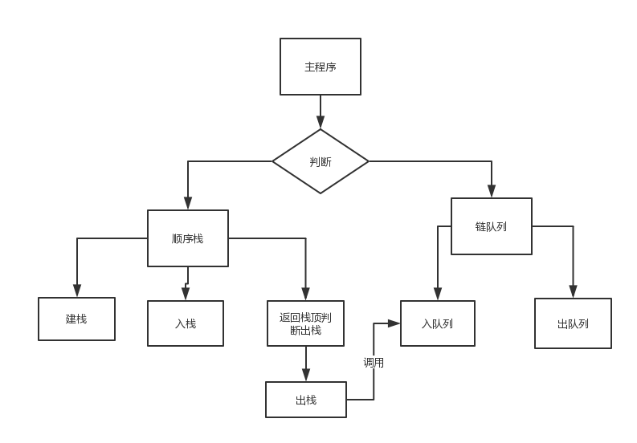

3.2.5程序模块
（1）主程序模块
int main() {
初始化停车站；
初始化让路的临时栈；
初始化通道；
输入车库容量；
输入收费标准；
输入车辆到达、车辆离开与计费、查看停车场信息；
}

（2）入库模块
If arrive{
返回车库现在的占用长度；
未满放在车库内，开始计费；
满了在过道旁等候，不计费。
}
（3）出库模块
If leave{
判断出车位置；
栈顶直接出库；
非栈顶调用临时栈腾开空间；
输出信息：车辆在车库内的停留时间以及所收的车费；
}

出库流程模拟图：
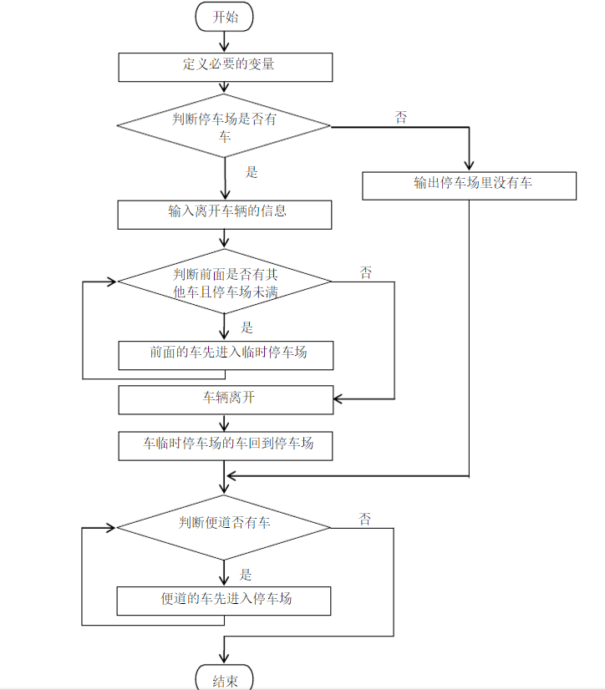
（4）栈模块——实现栈的抽象数据类型
（5）队列模块——实现队列的抽象数据类型

3.3系统实现
停车场管理系统是基于模块运行的，每一个模块也都较为清晰。在编写的过程中主要出现了以下几个问题。
（1） 对于每一个车辆，本身拥有两个参数，但是顺序栈的结构只能将一个参数入栈，思考了两种方法：
1.构造另一个栈作为原栈的平行栈，一个存放车牌号，一个存放时间。
2.修改栈的结构，加入两组数据，变为双层栈。
最终选择了后者，在修改代码方面简单快捷。
（2） 对于本任务来说，另一个关键的问题在于收费问题。因为在便道不收费，所以巧妙的改为在有车出库的同时将这个时间赋给在便道等候的车辆，作为他的入库时间。
（3） 应该注意栈的结构特点和队列的结构特点。
（4） 尽量将操作写入独立的函数里以便修改查找。
（5）运用现有的参数进行修改，最好不要大量申请参数。
（6）本任务设计运用了清屏函数，提高了程序的美观性。
给出算法的实现；程序调试过程中遇到的问题是如何解决的；对设计与实现的回顾和分析；算法的时空分析和改进思想。
3.4用户手册
说明任何使用你编写的程序，详细列出每一步的操作步骤。
- 输入车库的容量
- 输入每小时的收费标准
- 按照进出状态，车牌号与输入时间的顺序输入信息
- 若是A开头的信息，则显示该车应该停的车位
- 若是D开头的信息，则显示该车的停留时间以及所缴纳的车费。
- 若是E开头的信息，则退出停车场管理系统。

3.5测试
1.欢迎界面
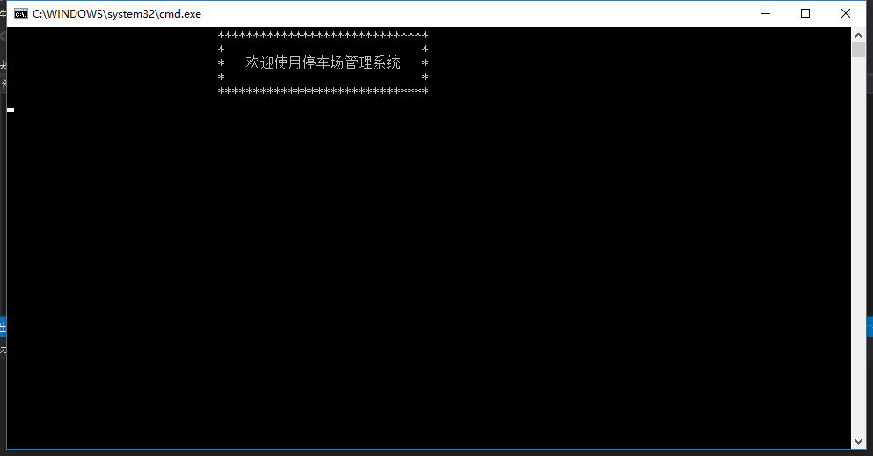
2.输入停车场信息
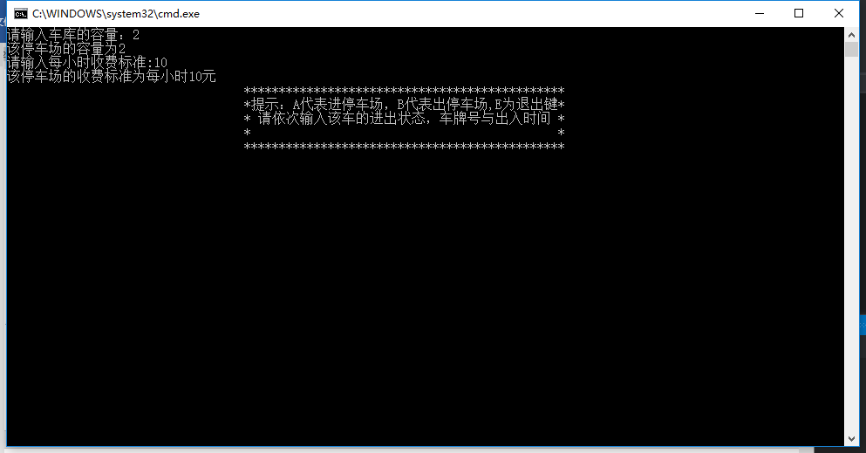
3.当车入库时显示
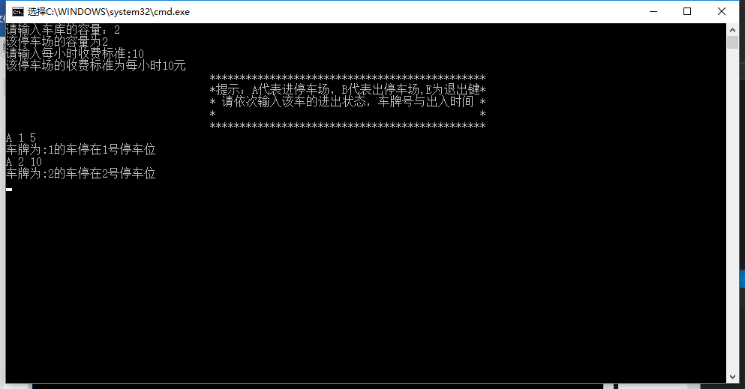
4.当车需要停在便道时
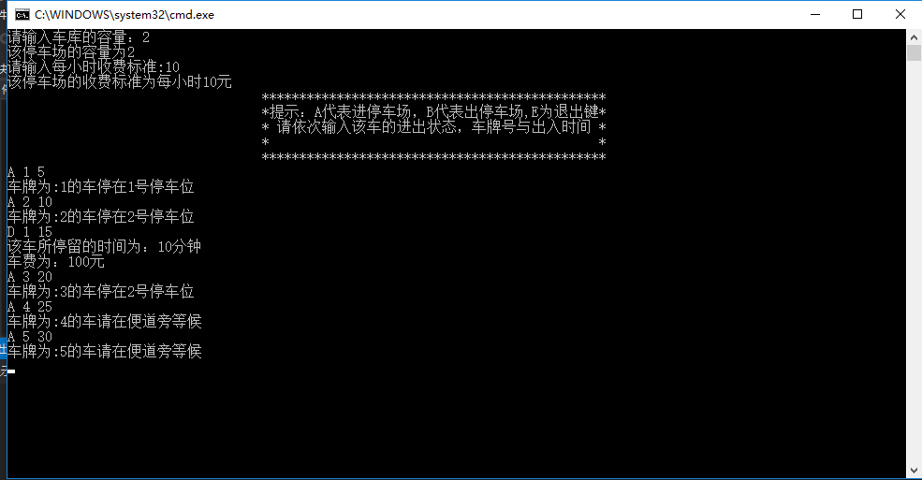
5.当车出库时显示的信息
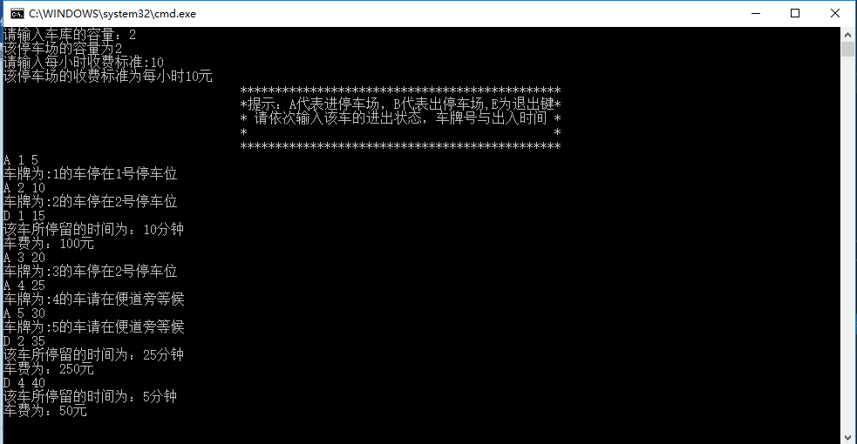
6.退出系统
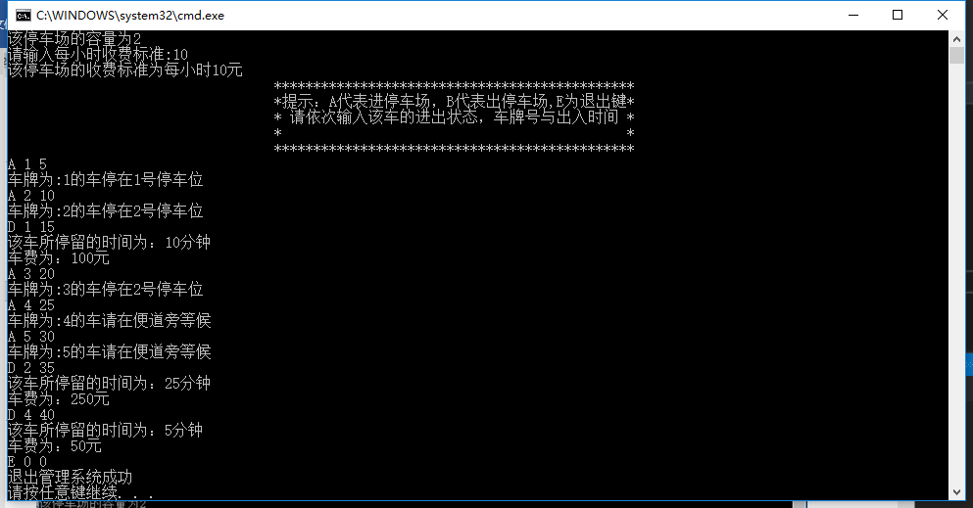

给出测试过程及结果。
- 结束语（设计的成果，展望等）
通过这次数据结构课程设计，我认识到从课本上学到的知识是远远不够的。本次设计使我深入的了解了栈与队列的建立、插入、删除和在实际问题下灵活运用它们，另一方面使我对栈和队列的抽象数据类型有了进一步的认识。程序中的一些算法还不是很清楚，只不过把简单的功能实现了出来，这些缺憾归根结底都是因为我的C++语言和数据结构的水平还不是很高 ，还需要经过不懈的努力才能做出比较完善的系统。这次课程设计让我明白要真正的掌握一门编程语言需要的不仅仅是课本上的东西，还要在实际的编程过程中慢慢的掌握其中的奥妙。过这次课程设计，对数据结构的特点以及存储表示方式的认识有了明显的提高，同时还对在具体应用中选择合适的数据结构和存储结构的能力有了进一步的提升。熟悉了软件开发的基本过程；初步掌握了软件开发过程的问题分析、系统设计、程序编码、测试等阶段的基本任务和技能方法；培养了我的算法设计和算法分析的能力；提高了综合运用所学的理论知识和方法以及独立分析和解决问题的能力。
通过这次课程设计使我充分的理解了用栈和队列实现模拟停车场的基本原理，知道了栈的顺序存储结构和队列的链式存储结构的定义和算法描述，同时也学会了编写停车场问题的程序。
- 参考资料
《数据结构c语言版》，《大话数据结构》
- 附录
主函数
#include "stdafx.h"
#include "stack.h"
#include "queue.h"
#include "stdlib.h"
#include <iomanip>
#include <iostream>
using namespace std;
#define OK 1
#define ERROR 0
#define TRUE 1
#define FALSE 0
#define MAXSIZE 2
/* run this program using the console pauser or add your own getch, system("pause") or input loop */

char status;
char e;
int number, time1,money,pm;
SqStack P, L;
LinkQueue W;

int m,n,k,a,b,c,l;
void Select(char status) {

InitQueue(&W);
while (cin >> e>>number>>time1) {
if (e == 'E') {
cout << "退出管理系统成功"<<endl;
break;
}
else if (e == 'A') {
int s = StackLength(P);
if (s < l) {
Push(&P, number, time1);
cout << "车牌为:" << number << "的车停在"<<s+1<<"号停车位" << endl;

}

else {

EnQueue(&W, number);
cout << "车牌为:" << number << "的车请在便道旁等候" << endl;
}
}
else if (e == 'D') {
GetTopdata(P, &m);
if (m == number) {
Pop(&P, &n,&k);
money = pm * (time1 - k);
//time-k
//sub the money
cout << "该车所停留的时间为：" << time1 - k << "分钟" << endl;
cout << "车费为：" << money << "元" << endl;
int s = StackLength(P);
if(s<2){
if (!QueueEmpty(W)) {
//InitQueue(&W);
DeQueue(&W, &c);
Push(&P, c, time1);
}
}
}
else {
Pop(&P, &n, &k);
Push(&L, n, k);
Pop(&P, &a, &b);
money = pm * (time1- b);
cout << "该车所停留的时间为：" << time1 - b << "分钟" << endl;
cout << "车费为：" << money << "元"<<endl;//time-b
Pop(&L, &n, &k);
Push(&P, n, k);
int r = StackLength(P);
if (r<2) {
if (!QueueEmpty(W)) {
DeQueue(&W, &c);
Push(&P, c,time1);
}
}
}
}
else {
cout << "输入有误，请重新输入：" << endl;
break;
}

}
}

int main()
{
for (int i = 0;i <= 20;i++) {

cout << setw(60) << "******************************"<<endl;
cout << setw(60) << "* *"<<endl;
cout << setw(60) << "* 欢迎使用停车场管理系统 *"<<endl;
cout << setw(60) << "* *"<<endl;
cout << setw(60) << "******************************"<<endl;
//cout <<setw(45) <<i << "%";
system("CLS");
}
cout << "请输入车库的容量：";
cin >> l;
cout << "该停车场的容量为" << l << endl;
cout << "请输入每小时收费标准:";
cin >> pm;
cout << "该停车场的收费标准为每小时" << pm << "元" << endl;
cout << setw(80) << "**********************************************" << endl;
cout << setw(80) << "*提示：A代表进停车场，B代表出停车场,E为退出键*" << endl;
cout << setw(80) << "* 请依次输入该车的进出状态，车牌号与出入时间 *" << endl;
cout << setw(80) << "* *" << endl;
cout << setw(80) << "**********************************************" << endl;
Select(e);

return 0;
}

栈的基本操作
typedef int Status;
typedef int SElemType;
#define MAXSIZE 2
#define TRUE 1
#define FALSE 0
#define OK 1
#define ERROR 0
#include <malloc.h>
typedef struct {
SElemType data[MAXSIZE];
SElemType time[MAXSIZE];
int top=-1;
}SqStack;

Status InitStack(SqStack *S)
{
/* S.data=(SElemType *)malloc(MAXSIZE*sizeof(SElemType)); */
S->top = -1;
return OK;
}

/* 把S置为空栈 */
Status ClearStack(SqStack *S)
{
S->top = -1;
return OK;
}

/* 若栈S为空栈，则返回TRUE，否则返回FALSE */
Status StackEmpty(SqStack S)
{
if (S.top == -1)
return TRUE;
else
return FALSE;
}

/* 返回S的元素个数，即栈的长度 */
int StackLength(SqStack S)
{
return S.top + 1;
}

/* 若栈不空，则用e返回S的栈顶元素，并返回OK；否则返回ERROR */
Status GetTopdata(SqStack S, SElemType *e)
{
if (S.top == -1)
return ERROR;
else
*e = S.data[S.top];

return OK;
}
Status GetToptime(SqStack S, SElemType *e)
{
if (S.top == -1)
return ERROR;
else
*e = S.time[S.top];

return OK;
}

/* 插入元素e为新的栈顶元素 */
Status Push(SqStack *S, SElemType e,SElemType k)
{
if (S->top == MAXSIZE - 1) /* 栈满 */
{
return ERROR;
}
S->top++; /* 栈顶指针增加一 */
S->data[S->top] = e;/* 将新插入元素赋值给栈顶空间 */
S->time[S->top] = k;
return OK;
}

/* 若栈不空，则删除S的栈顶元素，用e返回其值，并返回OK；否则返回ERROR */
Status Pop(SqStack *S, SElemType *e,SElemType *k)
{
if (S->top == -1)
return ERROR;
*e = S->data[S->top]; /* 将要删除的栈顶元素赋值给e */
*k = S->time[S->top];
S->top--; /* 栈顶指针减一 */
return OK;
}
队列的基本操作
#define MAXSIZE 2
#define TRUE 1
#define FALSE 0
#define OK 1
#define ERROR 0
#include <malloc.h>
#include <math.h>
typedef int Status;

typedef int QElemType; /* QElemType类型根据实际情况而定，这里假设为int */

typedef struct QNode /* 结点结构 */
{
QElemType data;
struct QNode *next;
}QNode, *QueuePtr;

typedef struct /* 队列的链表结构 */
{
QueuePtr front, rear; /* 队头、队尾指针 */
}LinkQueue;

Status visit(QElemType c)
{
printf("%d ", c);
return OK;
}

/* 构造一个空队列Q */
Status InitQueue(LinkQueue *Q)
{
Q->front = Q->rear = (QueuePtr)malloc(sizeof(QNode));
if (!Q->front)
return(OVERFLOW);
Q->front->next = NULL;
return OK;
}

/* 销毁队列Q */
Status DestroyQueue(LinkQueue *Q)
{
while (Q->front)
{
Q->rear = Q->front->next;
delete(Q->front);
Q->front = Q->rear;
}
return OK;
}

/* 将Q清为空队列 */
Status ClearQueue(LinkQueue *Q)
{
QueuePtr p, q;
Q->rear = Q->front;
p = Q->front->next;
Q->front->next = NULL;
while (p)
{
q = p;
p = p->next;
delete(q);
}
return OK;
}

/* 若Q为空队列,则返回TRUE,否则返回FALSE */
Status QueueEmpty(LinkQueue Q)
{
if (Q.front == Q.rear)
return TRUE;
else
return FALSE;
}

/* 求队列的长度 */
int QueueLength(LinkQueue Q)
{
int i = 0;
QueuePtr p;
p = Q.front;
while (Q.rear != p)
{
i++;
p = p->next;
}
return i;
}

/* 若队列不空,则用e返回Q的队头元素,并返回OK,否则返回ERROR */
Status GetHead(LinkQueue Q, QElemType *e)
{
QueuePtr p;
if (Q.front == Q.rear)
return ERROR;
p = Q.front->next;
*e = p->data;
return OK;
}

/* 插入元素e为Q的新的队尾元素 */
Status EnQueue(LinkQueue *Q, QElemType e)
{
QueuePtr s = (QueuePtr)malloc(sizeof(QNode));
if (!s) /* 存储分配失败 */
return(OVERFLOW);
s->data = e;
s->next = NULL;
Q->rear->next = s; /* 把拥有元素e的新结点s赋值给原队尾结点的后继，见图中① */
Q->rear = s; /* 把当前的s设置为队尾结点，rear指向s，*/
return OK;
}

/* 若队列不空,删除Q的队头元素,用e返回其值,并返回OK,否则返回ERROR */
Status DeQueue(LinkQueue *Q, QElemType *e)
{
QueuePtr p;
if (Q->front == Q->rear)
return ERROR;
p = Q->front->next; /* 将欲删除的队头结点暂存给p， */
*e = p->data; /* 将欲删除的队头结点的值赋值给e */
Q->front->next = p->next;/* 将原队头结点的后继p->next赋值给头结点后继，见图中② */
if (Q->rear == p) /* 若队头就是队尾，则删除后将rear指向头结点，见图中③ */
Q->rear = Q->front;
free(p);
return OK;
}

/* 从队头到队尾依次对队列Q中每个元素输出 */
Status QueueTraverse(LinkQueue Q)
{
QueuePtr p;
p = Q.front->next;
while (p)
{
visit(p->data);
p = p->next;
}
printf("\n");
return OK;
}
四、设计时间与安排
1、设计时间： 1周
2、设计时间安排：
熟悉实验设备、收集资料:：1天
设计图纸、实验、计算、程序编写调试：3天
编写课程设计报告：2天
答辩：1天
前言
正文：宋体、小四号字、两端对齐、首行缩进2字符、1.5倍行间距。
课程设计报告格式及要求
- 版面格式：
版面：A4纸，单面打印，左侧装订。
页边距：上2.5厘米、下2.5厘米、左3.5厘米、右2.5厘米。
- 报告封面及设计任务格式
2.1 课程设计报告封面格式（见给出的示例）：
学校及系名称——行楷、一号字加粗、居中；
课程设计名称——宋体、一号字、居中；
设计题目——宋体、二号字、居中；
专业名称、班级学号、学生姓名、指导教师、设计时间——黑体、小三号字。
2.2 设计任务书格式（见给出的示例）
设计任务书由指导教师给出，学生姓名必须由学生签名。
- 设计报告内容格式
  - 各级标题
标题采用阿拉伯数字编号，一级标题：宋体、四号字加粗、左对齐；二级标题：宋体、小四号字、加粗，左对齐。
  - 正文
正文：宋体、小四号字、两端对齐、首行缩进2字符、1.5倍行间距。
  - 插图与表格
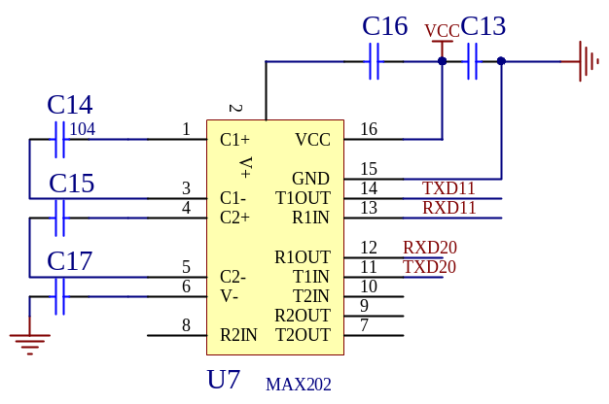
图1 串口及MODEM接口图
插图：居中；图中字体：宋体、五号字。图标题放在插图下面，图标题格式：宋体、五号字、居中，图标题采用“图1、图2”等样式编号。插图样式如图1。
设计报告中的图必须采用绘图软件进行绘制，禁止直接从参考资料中粘贴图片。
表格：居中，表中字体：宋体、五号字。表格标题放在表格上面，表格标题格式：宋体、五号字、居中，表格标题采用“表1、表2”等样式编号。表格样式如表1。
表1 ××××成绩统计表
姓名 | 通信原理 | 数字信号处理 | 单片机 | 电磁场

设计报告内容格式可参考本格式要求所采用的样式。
- 参考文献格式
参考文献格式：采用加方括号的阿拉伯数字编号，如［1］，［2］，…，，格式：宋体、五号字、在对齐。具体要求及示例如下：
4.1 期刊
[序号] 作者．文献题名[J] ．刊名，出版年份，卷号(期号)．例如:
[1] 王芳，路勇．社会主义市场经济的特征分析[J] ．经济学报, 2002，30(10A).
4.2 专著
[序号] 作者．文献题名[M] ．出版地：出版者，出版年．例如：
[2] 高晓华，于文君．电子学发展史研究[M] ．北京：历史文献出版社，1980．
- 其它
文中的所有西文采用新罗马字体（Times New Roman）。
设计报告格式必须规范，并作为课程设计成绩的一部分进行考核。

